**Institut Sains dan Teknologi Terpadu Surabaya**

Jl. Ngagel Jaya Tengah 73 - 77, Surabaya 60284

Telp. (031) 5027920 Fax. (031) 5041509

Laboratorium : E-401

Waktu : Jumat / 08.15 – 10.15

Minggu Ke : 4

Materi : ADO.NET

Praktikum : Pemrograman Aplikasi Desktop

Jurusan : S1 - Informatika

Tanggal : 21 Oktober 2022

Jenis Soal : Materi dan Tugas

# MATERI (TOTAL: 40)

Buatlah sebuah aplikasi untuk mendaftar lomba membuat short movie dengan tampilan awal sebagai berikut:

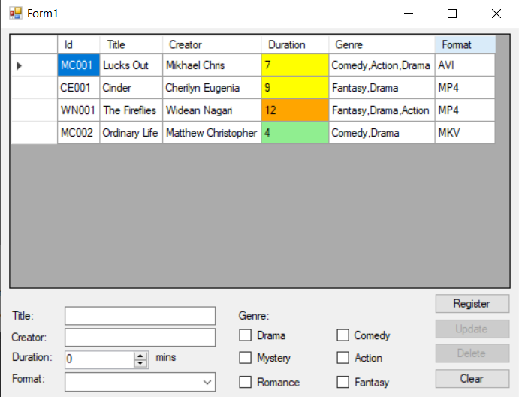

Pada program ini akan ditampilkan sebuah datagridview di bagian atas dan form di bagian bawah. Dalam form tersebut akan diminat title, creator, duration, format, dan genre. Duration merupakan sebuah NumericUpDown dengan value minimal 0 dan maksimal 15. Format merupakan sebuah combobox dengan isi MP4, MKV, AVI, dan WMV. Genre merupakan sekumpulun checkbox dengan isi Drama, Comedy, Mystery, Action, Romance, dan Fantasy. Buatlah pengecekan agar checkbox yang bisa dipilih maksimal adalah 3. Pada bagian kanan form akan berisi 4 tombol yaitu Register, Update, Delete, dan Clear. Pada DataGridView berikan warna untuk durasi agar warnanya menjadi hijau jika durasi <=5, kuning untuk durasi <=10 dan orange untuk durasi <= 15. Buatlah Datagridview tidak dapat diedit ataupun ditambah secara langsung. Buatlah ukuran kolom agar mengisi penuh tabel sehingga tidak ada space kosong.

Pada awal program kosongkan seluruh isi dataGridView dan form lalu disable button Update dan Delete. User dapat memberikan isi pada form sesuai dengan keterangan lalu menekan register untuk memasukkan data pada DataGridView. Saat user menekan register, berikan pengecekan apabila ada field yang kosong. Untuk genre berikan pengecekan agar minimal memilih 1 dan untuk duration berikan pengecekan agar minimal memiliki durasi 1 menit. Setelah menekan tombol register dan data valid, hapus seluruh isi Form dan masukkan data pada datagridview. Apabila tombol clear ditekan, maka hapus seluruh isi form pula.

Format untuk Id adalah Inisial kata pertama dari nama creator dan Inisial nama kedua dari nama Creator lalu digabungkan dengan 3 digit nomor urut. (<Inisial Kata Pertama dalam nama creator><Inisial Kata Kedua dalam nama creator><3 digit No urut>). Apabila nama creator hanya berisi satu kata. Berikan huruf pertama dan kedua dari nama creator tersebut. Nomor urut akan bertambah apabila ada yang memiliki id kembar. Misalkan MC001 sudah ada pada data dan ada creator baru yang bernama Mikhael Chris, maka id baru menajdi MC002

Apabila user mendouble click Row select yang ada di sisi paling kiri, tampilkan seluruh data dalam form. Lalu disable button register, lalu enable button Update dan Delete. Apabila Button Update ditekan, berikan pengecekan agar tidak ada field yang kosong, minimal 1 genre, dan duration minimal 1 menit. Berikan pula pengecekan agar genre tidak lebih dari 3 pilihan. Apabila data yang diberikan valid, maka gantilah data yang ada di datagridview agar sesuai dengan data terbaru lalu bersihkan form kembali. Apabila ditekan tombol delete maka bersihkan form dan hapus data user dari datagridview.

**DILARANG MENGGUNAKAN MATERI YANG BELUM DIAJARKAN PADA MINGGU INI**

**JIKA MELANGGAR MAKA NILAI MATERI : 0**

**PERHATIKAN KETENTUAN DIBAWAH :**

* **Highlight kriteria yang dikerjakan dengan warna kuning dan kumpulkan word beserta dengan file materi, apabila tidak dikumpulkan maka materi tidak akan diperiksa.**
* **Akan ada pengurangan nilai sebesar -5 untuk setiap kriteria yang dihighlight namun tidak dikerjakan.**
* **MENCONTEK = Nilai MOD 2**

## MATERI : 40

|  |  |
| --- | --- |
| **SCORE** | **KRITERIA** |
| 0/1 | Button update dan delete terdisable di awal program |
| 0/1 | Isi combobox sesuai |
| 0/1/3 | Id yang digenerate sesuai  1: Apabila tidak sesuai |
| 0/2 | Pengecekan untuk field kosong sesuai dan durasi sesuai |
| 0/2 | Pengecekan genre minimal 1 dan maksimal 3 sesuai |
| 0/2/4 | Dapat register peserta data ke datagridview  2: Apabila tidak sesuai |
| 0/3 | Formatting warna pada datagridview sesuai & ukuran kolom otomatis mengisi tabel |
| 0/2 | Kolom pada datagridview sesuai contoh |
| 0/2 | DataGridView tidak dapat diubah ataupun ditambah secara langsung |
| 0/3 | Dapat memasukkan data ke form apabila di double click |
| 0/2 | Pengecekan untuk field kosong sesuai dan durasi sesuai pada update |
| 0/2 | Pengecekan genre minimal 1 dan maksimal 3 sesuai pada update |
| 0/3/5 | Dapat mengupdate data yang dipilih |
| 0/2/4 | Dapat menghapus data yang dipiliha |
| 0/2 | Dapat clear form |
| 0/2 | Tampilan Sesuai |
| Total : 40 | |

# TUGAS (TOTAL = 30)

Buatlah sebuah Aplikasi Pencarian Kerja dengan tampilan awal login sebagai berikut.

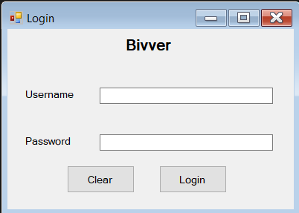

Pada halaman login, mintalah username dan password user. Apabila username ditulis “admin” dan password ditulis “admin” maka pindahkan ke halaman Admin. Apabila username ditulis dengan user yang sudah terdaftar dan password sesuai, pindahkan ke halamn user. Apabila tombol clear ditekan, maka kosongkan field username dan password. Apabila Username atau password tidak ditemukan, berikan MessageBox dengan isi bahwa user tidak ditemukan. Apabila password salah berikan MessageBox dengan isi password tidak sesuai.

**Admin : Job**

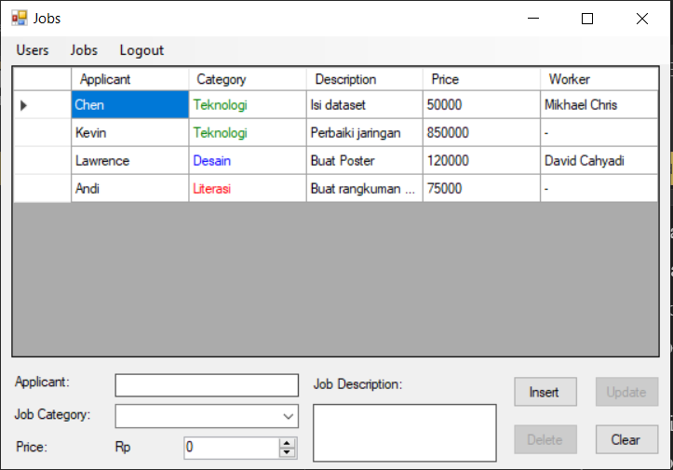

Pada Halaman Admin, akan muncul langsung datagridview untuk Jobs. Di dalam form tersebut akan ada menustrip untuk berpindah halaman dengan isi “Users”, “Jobs”, dan “Logout”. Jika dipilih Users maka pindahkan ke halaman Users. Jika dipilih Jobs maka pindahkan ke halaman Jobs. Jika di klik logout maka keluarkan user dan kembalikan pada halaman login. Pada Halaman Jobs ini akan berisi DataGridView dan form yang ada di sisi bawah.

Datagridview akan memiliki kolom Applicant, Category, Description, Price, dan Worker. Buatlah agar DataGridView tidak dapat ditambahkan ataupun di edit secara langsung. Berikan pula formatting agar ukuran kolom mengisi penuh dataGridView. Berikan teks warna hijau pada kolom Category apabila categorynya merupakan Teknologi, teks warna Biru apabila Desain, dan Teks warna Merah apabila Literasi. Apabila Pekerjaan belum diambil oleh siapapun, berikan pada kolom worker tanda “-“

Pada form berikan input untuk nama Applicant, Job Category berupa ComboBox, Price, dan Job Description. Untuk Job Category akan diisi oleh 3 value yaitu Teknologi, Desain, dan Literasi. Untuk Price akan berupa NumericUpDown dimana Increment akan diubah menjadi 500. Job Description merupakan sebuah Multiline TextBox. Di sisi kanan form akan terdapat 4 tombol yaitu Insert, Update, Delete, dan Clear. Pada awalnya tombol Update dan Delete akan terdisable.

Apabila tombol insert di klik, berikan pengecekan agar seluruh field telah terisi. Jika ada field yang belum terisi maka berikan MessageBox bahwa semua field harus diisi. Jika ditekan button Clear maka hapuslan seluruh isi field. Button Update dan Delete akan terenable pada saat salah satu row telah di dobel click. Apabila sebuah row di double click, masukkan seluruh data ke field dan disable lah tombol insert sehingga tidak memasukkan nilai yang sama. Berikan pengecekan sebelum update di tekan sama dengan validasi pada saat insert. Apabila berhasil melewati validasi, masukkan kembali nilai baru yang sudah terupdate ke dalam datagridview menggantikan data lama. Apabila button Delete ditekan maka hapuskan data yang dipilih dari datagridview lalu kosongkan kembali form.

**Admin : Users**

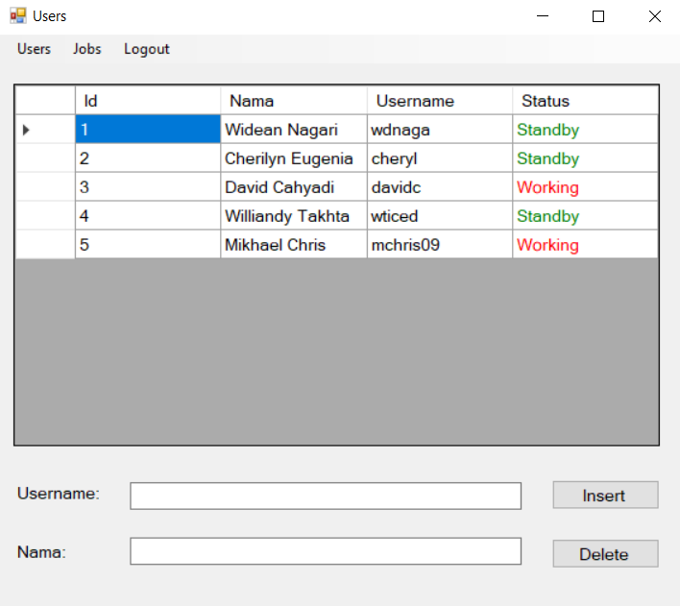

Pada halaman ini berikan pula menustrip untuk bisa berpindah-pindah sesuai dengan halaman Jobs. Apabila Menu Jobs ditekan, maka pindahkan ke halaman Jobs. Jika Logout ditekan maka kembalikan user ke halaman login. Pada Halaman users akan berisi Datagridview dan form di bagian bawah. Pada DataGridView akan berisi 4 kolom yaitu Id, Nama, Username, Status. Berikan formatting pada DataGridView agar ukuran kolom memenuhi seluruh tabel. Ubahlah juga agar DataGridview tidak dapat ditambahkan dan tidak dapat diubah ubah. Id merupakan no urut user dan status berisi Standby atau Working. Jika Standby, berikan warna text hijau, dan jika working berikan warna text merah.

Pada bagian bawah akan terdapat 2 field yang dapat diisi yaitu nama dan Username. Apabila kedua field sudah diisi user dapat melakukan insert. Jika ada field yang belum diisi dan user menekan tombol insert maka berikan MessageBox bahwa semua field harus diisi. Buatlah juga pengecekan agar username tidak mengandung spasi dan tidak mengandung angka. User ini nanti akan digunakan untuk melakukan login dengan username yang didaftarkan dan password adalah kebalikan dari username lalu ditambahkan dengan panjang username. Contoh username: uburubur maka passwordnya adalah ruburubu8. User juga dapat menghapus dengan cara mengklik salah satu data user pada datagridview lalu menekan tombol delete.

**Users**

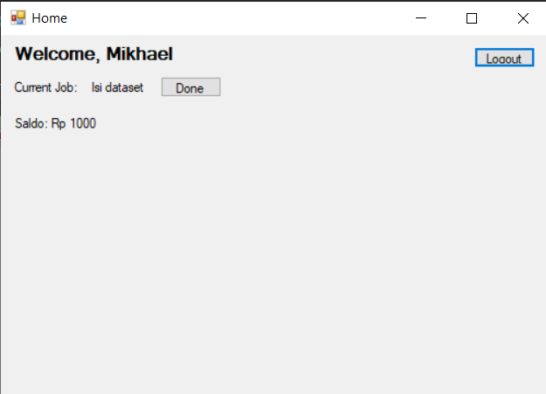

Pada Halaman user, akan terdapat text “Welcome, <NamaUser>” lalu dibawahnya akan bertuliskan current job dan saldo. Apabila user belum mengambil job apapun berikan tanda –. Apabila User sudah mengambil job, tampilkan deskripsi pekerjaan lalu berikan sebuah button di kanan deskripsi tersebut dengan tulisan “Done”. Tombol Done jika ditekan akan menyelesaikan pekerjaan dan menambahkan saldo dengan pekerjaan tersebut. Jika tombol done ditekan kembalikan Current Job menjadi – dan update saldo yang dimiliki user. Pada sisi kanan halaman akan ada tombol untuk logout.

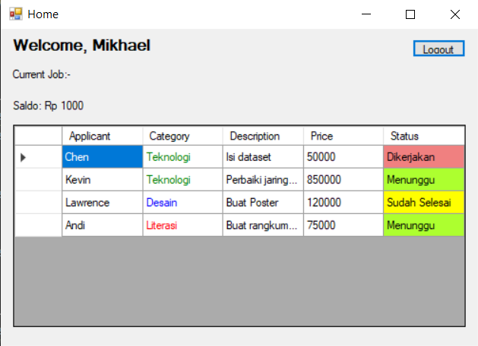

Di Bagian bawah form akan berisi list job yang ada berupa DataGridView. DataGridView akan memiliki kolom Applicant, Category, Description, Price, dan Status. Untuk status akan terbagi menjadi , Menunggu, Dikerjakan, dan Sudah Selesai. Apabila Status merupakan menunggu, berikan background hijau. Apabila status Dikerjakan berikan background merah. Apabila status sudah selesai berikan background Kuning. Formatlah juga datagridview agar tidak bisa ditambah dan diubah ubah secara langsung.

User dapat menambah pekerjaan dengan mendoubleclick pekerjaan yang statusnya masih menunggu. Apabila pekerjaan di double click, maka ubahlah status menjadi Dikerjakan lalu ubahlah current Job menjadi Job Description. Apabila User sudah memiliki job, sembunyikan DataGridView agar tidak terlihat kembali.

**DILARANG MENGGUNAKAN KONSEP MAUPUN MATERI YANG BELUM DIAJARKAN**

**JIKA MELANGGAR MAKA NILAI TUGAS: 0**

**PERHATIKAN KETENTUAN DIBAWAH :**

* **Highlight kriteria yang dikerjakan dengan warna kuning dan kumpulkan word beserta dengan file tugas, apabila tidak dikumpulkan maka tugas tidak akan diperiksa.**
* **Akan ada pengurangan nilai sebesar -5 untuk setiap kriteria yang dihighlight namun tidak dikerjakan.**
* **MENCONTEK = Nilai MOD 2**

## TUGAS : 30

|  |  |
| --- | --- |
| **SCORE** | **KRITERIA** |
| 0/2 | Dapat login ke admin atau user |
| 0/1 | Dapat Logout |
| **Admin Jobs** | |
| 0/1 | Formatting Datagridview sesuai |
| 0/3 | Dapat menambah Job baru |
| 0/2 | Validasi tambah dan ubah job sesuai |
| 0/3 | Dapat menghapus Job |
| 0/3 | Dapat mengubah Job |
| 0/1 | Dapat clear form |
| **Admin Users** | |
| 0/1 | Formatting DataGridview sesuai |
| 0/1/3 | Dapat menambah user baru sesuai format beserta validasinya  1: jika tidak ada validasi atau format tidak sesuai |
| 0/2 | Dapat menghapus user |
| **User** | |
| 0/1 | Dapat menampilkan nama user yang sesuai |
| 0/2 | Dapat Menambah Job |
| 0/2 | Dapat menyelesaikan Job |
| 0/3 | Formatting DataGridView sesuai |
| Total : 30 | |

Menyetujui

(Reddy Alexandro Harianto, S.Kom., M.Kom.)

Koordinator Kuliah

Penyusun Soal

(Mikhael Chris)

Asisten

Mengetahui

(Grace Levina Dewi, M.Kom.)

Koordinator Laboratorium